15-12-2016
COMENTARIOS AL ÚLTIMO MILAGRO
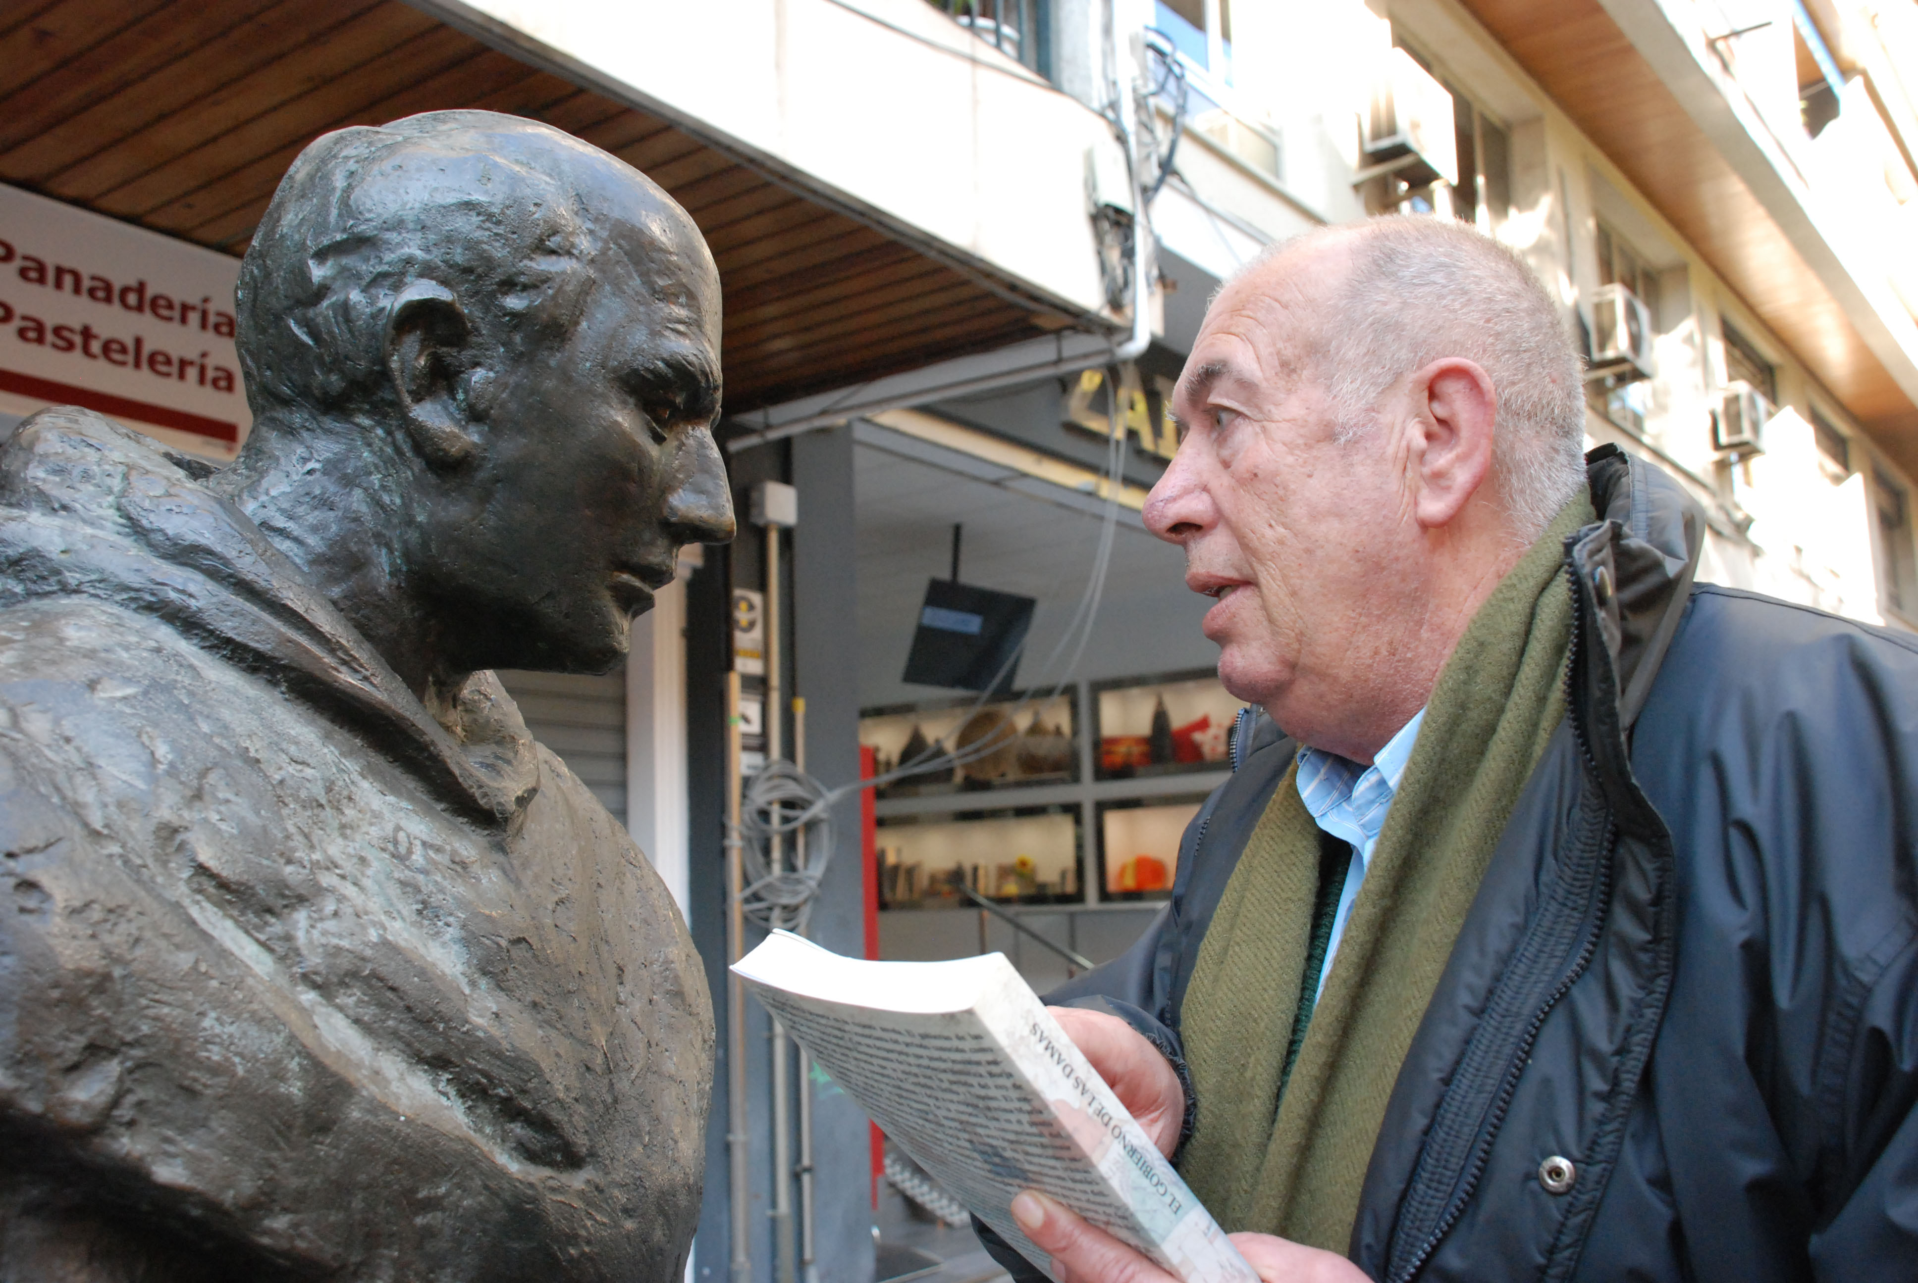
Vicente Jesús Ribera, escritor y exsepulturero charla con el Beato Andrés Hibernón. Foto: Suso Monrabal

Para el escritor que labora lejos del mundanal ruido, no hay mejor recompensa que los comentarios que recibe de sus lectores. Hoy publico algunos llegados por Facebook y el correo electrónico correspondientes a la visita de Vicente Jesús Ribera, el exenterrador.
Toño Miñana - Demasié!!
Pep Alborch - Molt bo com sempre, José Miguel.
Àngels Moreno - He pasado un buen momento leyendo tu morboso relato. Decididamente, eres genial.
Mimi Ramis - Este relato me encantó. Eres un crac relatando historias con cierto aire tenebroso sabes sacar a la muerte ese lado irónico-cómico, besos y gracias.
Vicente Lucio - Conozco el personaje, es de mi barrio. Confirmo que es buena persona, colabora con la parroquia rezando el llamado Santo Rosario todos los días… entre unas cosas y otras debe de tener garantizada plaza si no en el cielo, seguro en el purgatorio.
Àngels Moreno - Hi ha que vore què sabuts que sou, Vicente Lucio, gestionant “el més enllà.
Vicente Lucio - Porque no hay más allá, es más entretenido opinar de lo que no existe que juzgar la hipocresía y la mentira de acá.
Àngels Moreno - Acabaré dándote la razón.
J M Borja - Por el principio de inmanencia, el espíritu trasciende en la casuística de la fenomenología del cuerpo antropomórfico. Por eso, ambos tenéis razón.
Vicente Jesús Ribera (exenterrador) - Gracias sr. Borja. Me ha gustado la síntesis de nuestras charlas en su confesionario. He notado ganas de más. Pues, adelante. Yo seré un libro con corazón abierto “las meigas haberlas hailas”. Hay que vivir en un cementerio, amar tanto a la vida, para creer en el más allá de la muerte.
Francisco Monzó - Yo tengo algo de fe y creo que la muerte no es el final.

Iván Juste - Genial. No estaría de más que publicases lo guardado de este gran personaje. A él no le disgustaría.
Mª Luisa Durá - Estaría bien que unificaras los escritos y anécdotas de Vicente Jesús. Me he reído bastante con la historia de los pendientes.
Llorens Peiró - Estimat i, como jo, inocent dinosaure, ja no del deure democràtic de ser lliurepensant, cadascú a la seua, perquè sense això la democràcia cau dins del infecte clot de l’ontològicament corrupa burocràcia, sinó també del delitós fet de disertar.
J M Borja – Gracias Llorens. Es maravilloso que los dinosaurios alcancemos la categoría de filósofos.
Alfredo Cortell - Me encanta tu imaginación y el agudo sentido del humor con esa tendencia a embromar al que te lee ya que creo que no lo haces para molestar sino exclusivamente para disfrutar y pasarlo bien.
Doy las gracias a todos por sus comentarios. Y dejo dos avisos: 1º Quien desee conocer los escritos del exenterrador puede pedírmelos a mi correo borja@jmborja.com. 2º A quienes me piden participar en juegos de rol, decirles que soy lego en esas historias, pero mi confesonario sigue abierto todas las mañanas para hablar de lo divino y de lo humano.

